МИНОБРНАУКИ РОССИИ
Федеральное государственное бюджетное образовательное учреждение высшего образования «Российский государственный геологоразведочный университет имени
Серго Орджоникидзе»
(МГРИ-РГГРУ)
Институт Экономико-правовых основ недропользования
Кафедра Экономики МСК
УТВЕРЖДАЮ:
Директор института:
________________Курбанов Н.Х.
«___»_____________2018 г.

РАБОЧАЯ ПРОГРАММА ПРАКТИКИ

Б2.У.1 «учебная практика» (информатика)
Направление подготовки: 38.03.02 «Менеджмент»
Программа подготовки «Производственный менеджмент»

Формы обучения: очная
Общая трудоемкость  освоения практики 6 з.е. (216 ак. ч.)  Количество недель 4 | Курс 1,2  Семестр 2,4

Промежуточная
аттестация зачет

Программа рассмотрена и утверждена на заседании кафедры_______________
Протокол № _________от «___»__________2018 г.

Зав.кафедрой, профессор __________(Назарова З.М.)

Москва, 2018 г.

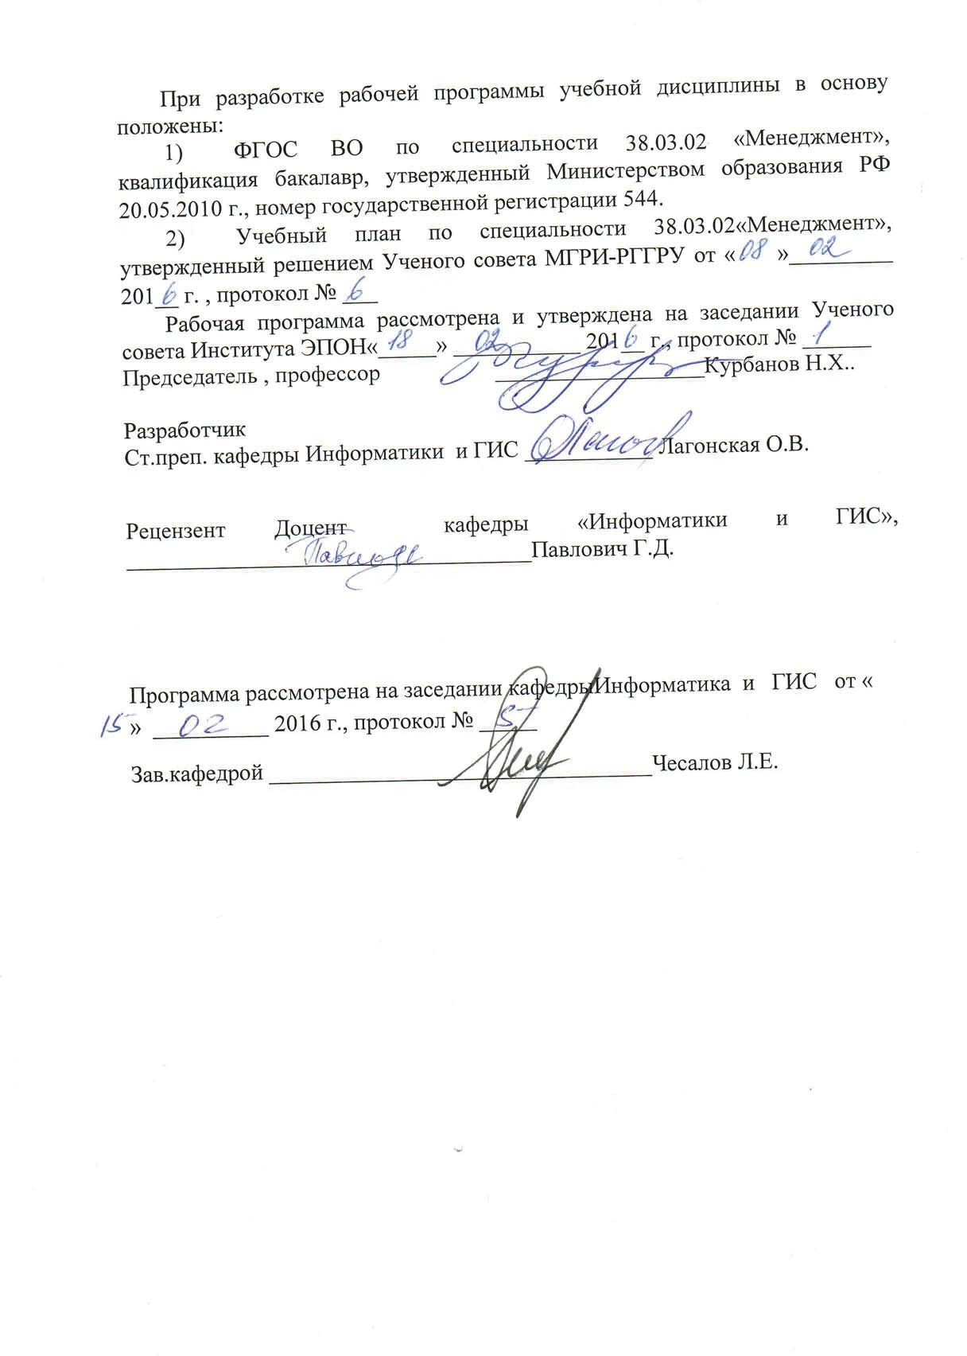

ЦЕЛИ И ЗАДАЧИ ОСВОЕНИЯ ДИСЦИПЛИНЫ.
Целями учебной практики «Информатика» являются: закрепление полученных теоретических знаний по построению компьютерных моделей решаемых задач, выравнивание навыков работы на персональном компьютере, построение моделей базы данных, закрепление и расширение навыков использования офисных программ, графических редакторов, других прикладных программ.
Задачами учебной практики являются:
- Закрепить у студентов полученные теоретические знания по построению компьютерной модели, инфологической модели базы данных.
- Научить студентов свободно ориентироваться в классификациях компьютерных моделей, строить свои модели и их решать, строить структуры баз данных и наполнять их информацией.
- Привить навыки работы со следующими программами: текстовый редактор, табличный процессор, графические программы, программа составления презентаций, СУБД АССESS.
- Дать новые знания по работе с программным обеспечением: связанные объекты, работа в локальной сети, работа в INTERNET и т.д.
- Научить студентов применять полученные в ходе прохождения практики знания для построения своей компьютерной модели по предложенной преподавателем теме.
- Научить студентов составлять структурированные документы и на примере составления отчета по практике показать правильное оформление курсовых и дипломных работ.

МЕСТО УЧЕБНОЙ ПРАКТИКИ В СТРУКТУРЕ ООП ВО

Б2.У.1 «Учебная практика» «Информатика» относится к разделу учебного плана Б.2 «Практики» и имеет трудоемкость 6 зачетных единиц или 216 ак.часов и делится на две части по 3 зачетные единицы или 108 ак.часов, которые проводятся соответственно после 2-го и 4-го семестров.
Для прохождения практики студенту необходимо изучить дисциплины:
«Математика», «Статистика», «Информатика»
Прохождение данной практики необходимо как предшествующий этап для изучения дисциплины «Информационные технологии в менеджменте». Практика дает средство и технологии получения, обработки, хранения и передачи информации для освоения других дисциплин направления 38.03.02
«Менеджмент» и дальнейшей профессиональной деятельности.

ВИД, СПОСОБ И ФОРМА ПРОВЕДЕНИЯ ПРАКТИКИ

Данная практика является учебной в целях закрепления полученных знаний и получения новых.
Данная практика проводится в МГРИ-РГГРУ на территории г. Москвы и является стационарной.
В форме выделения в календарном учебном графике для каждой ее части непрерывного периода учебного времени (каждая часть по две недели) с контролем в виде зачета в конце занятий.

КОМПЕТЕНЦИИ ОБУЧАЮЩЕГОСЯ, ФОРМИРУЕМЫЕ В РЕЗУЛЬТАТЕ ОСВОЕНИЯ ПРАКТИКИ
В результате прохождения данной учебной практики обучающийся должен приобрести следующие общекультурные и профессиональные компетенции:
Таблица 1.
Коды  компе- тенций | Название компетенции | Краткое содержание/определение. Характеристика  обязательного «порогового» уровня сформированности компетенций у выпускника вуза
1 | 2 | 3
ОК | ОБЩЕКУЛЬТУРЫЕ КОМПЕТЕНЦИИ ВЫПУСКНИКА
ОК-15 | владеть методами количественного | Знание выпускником основных положений и методов
 | анализа и моделирования, | математического анализа и моделирования, умение применять
 | теоретического и экспериментального | их на практике, владение основными понятиями теории
 | исследования | моделирования, видами моделирования.
 | Знать: алгебру и основы анализа;  Уметь: решать уравнения и системы | Пороговый уровень:  Знать: основные понятия и инструменты алгебры и геометрии,
 | линейных алгебраических уравнений; | математического анализа, теории вероятностей, математической
 | Владеть: методами геометрического | и социально-экономической статистики; основные
 | представления объектов на плоскости и | математические модели принятия решения; основные понятия и
 | в пространстве. | современные принципы работы с деловой информацией; иметь  представление о корпоративных информационных системах и
 |  | базах данных.
 |  | Уметь: решать типовые математические задачи, используемые
 |  | при принятии управленческих решений; обрабатывать
 |  | эмпирические и экспериментальные данные.
 |  | Владеть: математическими, статистическими и
 |  | количественными методами решения типовых организационно-
 |  | управленческих задач
ОК-17 | овладеть основными методами, | Способность изучать и осваивать основные
 | способами и средствами получения, | принципы сбора, обработки и представления экономической
 | хранения, переработки информации, | информации. Знать достижения современной электронной
 | навыками работы с компьютером как | техники и уметь применять ее для своего рода деятельности.
 | средством управления информацией | Иметь понятие об информационных ресурсах предприятия, о
 | Допороговый уровень:  Знать: принципы экономико- | создании информационной среды на предприятии, об  информационных процессах и технологиях на предприятии.
 | математического моделирования и  исследования экономико- | Пороговый уровень:  Знать: принципы экономико-математического моделирования и
 | математических моделей, | исследования экономико-математических моделей; принципы
 | классификацию компьютерных | использования геоинформационных систем для
 | моделей; | прогнозирования управления ресурсами
 | Уметь: работать с поисковыми | (геомаркетинг); принципы информационного обеспечения
 | системами, находя и сохраняя нужную | экономических, управленческих и

 | информацию в различных форматах хранения, работать с различными накопителями информации (диски, флеши, карты памяти);  Владеть: навыками работы с различными прикладными программами, навыками сохранения созданной или найденной информации | логистических процессов, пользовательский интерфейс тех программных средств, которые  могут использоваться в управлении предприятием.  Уметь: работать с поисковыми системами, сохранять нужную информацию в различных форматах хранения, обрабатывать информацию с помощью прикладных программных средств, передавать информацию с помощью как носителей информации, так и  различных линий коммуникации; строить концептуальную информационную модель предметной области и на ее основе строить конкретную компьютерную модель для получения новой информации.  Владеть: методами построения  концептуальных, логических, математических и компьютерных информационных моделей  предметной области; методами построения  прогнозов и поиска оптимального решении; методами создания баз данных и навыками  работы в них; навыками построения пространственных моделей с помощью  геоинформационных систем; навыками работы в различных прикладных программах, предназначенных для создания, копирования, обработки и сохранения информации; навыками  работы в компьютерных сетях.
ОК-18 | способность работать с информацией в глобальных компьютерных сетях и корпоративных информационных системах  Допороговый уровень:  Знать: о наличии поисковых серверов, электронной почте, правила получения и передачи информации в сетях.  Уметь: искать нужную информацию в глобальной сети, сохранить и при необходимости передать данную информацию по сети.  Владеть: навыками работы с электронной почтой, с различными браузерами, поисковиками, сайтами | Иметь понятие об открытых системах,  информационные хранилищах, как системах поддержки принятия решений, понятие о локальных и глобальных вычислительных сетях.  Пороговый уровень:  Знать: историю развития технологии открытых систем; характеристику уровней модели взаимодействия открытых систем;  распределенные системы обработки данных; технологии  «клиент-сервер»; системы электронного документооборота; геоинформационные системы; корпоративные информационные системы; видеоконференции и системы групповой работ.  Уметь: использовать открытые поисковые  системы для нахождения нужной информации; создавать различные документ; передавать их  по компьютерным сетям как внутри предприятия, так и в другие организации; использовать электронные подписи;  использовать различные автоматизированные системы для создания проектов и управления ими; создавать бизнес-планы в автоматизированных системах.  Владеть: навыками работы с электронной почтой, с различными браузерами, поисковиками, сайтами; навыками создания проекта развития предприятия в разных программных средствах; навыками отслеживания выполнения проекта и управления им в специализированных автоматизированных системах; навыками  работы в корпоративных системах.
ПК-47 | способность проводить анализ операционной деятельности организации и использовать его результаты для подготовки управленческих решений | Применять методы системного анализа и инструменты оценки операционной деятельности организации  Пороговый уровень:  Знать: принципы организации операционной деятельности; основные методы и инструменты управления операционной деятельностью организации;  основные концепции и методы организации операционной деятельности (MRP, MRP II, ERP).  Уметь: ставить цели и формулировать задачи, связанные с  реализацией процесса управления операционной деятельностью

организации; применять методы системного подхода при решении задач операционного управления; выполнять работу по анализу конкретных
управленческих ситуаций; составлять документы, относящиеся к будущей профессиональной деятельности.
Владеть: основными методами и концепциями организации операционной деятельности; методами делового общения и
организации деловых коммуникаций.

5. СТРУКТУРА И СОДЕРЖАНИЕ ПРАКТИКИ 5.1) Общая трудоемкость учебной дисциплины

Общая трудоемкость учебной практики составляет 6 зачетных единиц,
216 часов. Практика состоит из двух частей по 3 зачетные единицы, 108 часов. Каждая из частей подразделяется на этапы.
Таблица2
№ п/п | Разделы (этапы) практики | Виды учебной работы на практике, включая самостоятельную работу студентов, и трудоемкость (в часах) | Формы текущего контроля
1 | Подготовительный этап,  включающий инструктаж по технике безопасности | Инструктаж по технике безопасности, 1 час
2 | Лекционный этап | Ознакомительные лекции,  12 часов | Собеседование
3 | Этап лабораторных занятий | Работа на компьютере с программными  продуктами, 75 часов | Лабораторные работы
4 | Обработка и анализ полученной  информации | Анализ выходных данных,  10 часов | Отчет по  практике
5 | Подготовка отчета по практике | Подготовка отчета,  10часов | Отчет по  практике

Содержание практики

Содержание практики определяется руководителями программ подготовки бакалавров на основе ФГОС ВО с учетом интересов и возможностей выпускающей кафедры.
Так как практика состоит из двух самостоятельных частей: после первого года обучения (2-го семестра) и после второго года обучения (4-го семестра) с зачетом в конце каждой, а содержание практик должно быть разным, поэтому оно делится тоже на 2 части.

Содержание части 1.

На лекциях дается общее понятие модели, понятие информационной модели, математической, компьютерной моделей и другие определения, принципы моделирования объектов. Изучаются различные подходы к классификации моделей. Дается последовательность этапов компьютерного математического моделирования. Особый упор делается на классе оптимизационных моделей, решение которых необходимо для принятия управленческих решений в менеджменте, логистике, управлении персоналом. В лабораторных работах, проводимых на практике, присутствуют задачи на построение различных оптимизационных моделей. Рассматриваются все этапы процесса перехода от вербальной модели к компьютерной. После получения выходных данных обязательно анализируется результат на полноту информации, достаточность критериальных оценок, возможность внесения дополнительных критериев,
изменений методов решения и т.д.

Практическое задание для самостоятельной работы студентов.

- Изучить предложенные преподавателем компьютерные модели решения задач (расчетные задачи по математике и статистике, экономические расчеты, построение диаграмм, задачи на поиск оптимального решения и т.д.)
- Выбрать для решения поставленной преподавателем задачи свою компьютерную модель.
- Создать алгоритм ее решения.
- Решить и сделать выводы по полученному результату
- Провести эксперимент с различными исходными данными.
- Построить различные типы диаграмм либо по полученным данным, либо по предложенным преподавателем данным.
- Создать презентацию решения компьютерной модели
- Создать отчет по практике в виде текстового структурированного документа.

Содержание части 2.

На лекциях студенты знакомятся с различными типами баз данных, с различной архитектурой: клиент-сервер и файл-сервер, с основными элементами теории реляционных баз данных, с программным обеспечением
– системами управления базами данных (СУБД), в частности с широко распространенной СУБД ACCESS.
В процессе изучения дисциплины студенты знакомятся с теорией построения баз и банков данных; с функциональными возможностями СУБД

(системы управления базами данных); с общей методологией использования этих программных средств в профессиональной работе, связанной с организацией хранения и обработке данных; обеспечение целостности данных; осваивают два подхода к проектированию баз данных: инфологический и даталогический, а также практические навыки по созданию инфологической модели базы данных, отработки связывания данных, организации структуры, запросов к базе и получения отчетов.
Лабораторные занятия по дисциплине ориентированы на применение современных образовательных программ, научные дискуссии по наиболее острым проблемам, связанным с развитием экономической деятельности производственного предприятия. Применение практических материалов, опыта российских предприятий по использованию СУБД (системы управления базами данных), on-line доступ к ведущим мировым практикам (электронно-образовательные ресурсы библиотеки ГУУ) позволяют сформировать у студента адекватное представление о состоянии, развитии и решении проблем в данной области.

Практическое задание для самостоятельной работы студентов .

Построить базу данных в СУБД по предложенному предприятию . Основные этапы выполнения задания
- Рассмотреть проблемную область и исходя из накапливаемых данных:
  - Построить представление о связях между данными
  - Построить инфологическую модель своей базы.
- На основании инфологической модели должны быть созданы таблицы с накапливаемыми данными (датологическая модель). Таблиц должно быть не меньше 4-х, одна из них должна быть связанной с табличным редактором.
- По каждой таблице создать формы.
- Организовать запросы различного характера (не менее 5).
  - Запрос по одной таблице
  - Запрос по нескольким таблицам
  - Запрос на выборку
  - Организовать запрос при помощи фильтров
  - Запрос с построителем выражений.
- По всем запросам и накапливаемым данным (таблицам) создать отчеты. Обязательны отчеты с подведением итогов: суммарным и вычислением среднего значения (например, возраста или стажа).
- В таблицах сделать скрытые столбцы и закрепленные области.
- По своим данным построить сводную таблицу.
- Создать макросы.
- Выполнить и оформить полностью отчет по практике.

ФОРМЫ ОТЧЕТНОСТИ ПО ПРАКТИКЕ
Рабочая программа практики Б2.У.1 «Информатика» предусматривает зачет по практике в конце каждой части.
По итогам каждой части практики студент предоставляет на кафедру
отдельный отчет (в электронном и печатном виде) по проведенной практике.

В содержание отчета должны входить:
- Индивидуальное задание на практику.
- Введение, в котором указываются: актуальность исследования, цель, задачи, место, сроки прохождения практики; перечень выполненных работ и заданий.
- Основная часть, содержащая результаты:
- теоретические положения выбранной темы работы;
- алгоритм проведенных исследований или построений;
- описание организации индивидуальной работы и результаты анализа проведенных расчетов, работ.
- Заключение, включающее индивидуальные выводы о практической значимости проведенной работы и отражающее его основные результаты.
- Список использованных источников.
- Приложения.

Основные требования, предъявляемые к оформлению отчета по практике:
  - отчет сдается в двух вариантах: электронный и печатный; электронный вариант обязателен по каждой части (для проверки структуры документа, правильного применения форматирования документа)
  - отчет должен быть отпечатан через 1,5 интервала шрифт Times New Roman, номер 14 pt; размеры полей: верхнее и нижнее 2 см, левое 3 см, правое 1,5 см;
  - рекомендуемый объем отчета 20−25 страниц машинописного текста;
  - отчет должен быть структурированным документом с автоматически собранным оглавлением;
  - отчет должен быть иллюстрирован рисунками, таблицами, графиками, схемами и т. п.

ФОНД ОЦЕНОЧНЫХ СРЕДСТВ ДЛЯ ПРОВЕДЕНИЯ ПРОМЕЖУТОЧНОЙ АТТЕСТАЦИИ ПО ИТОГАМ ОСВОЕНИЯ ПРАКТИКИ
Контроль студентов осуществляется в виде:
- итогового контроля (зачета во втором семестре и зачета в четвертом семестре).
В течение практики идет контроль над выполнением лабораторных работ.
По окончании практики студент предоставляет на проверку все электронные материалы:
  - часть практики: файл в табличном редакторе с расчетной задачей, файл с презентацией, файл отчета (всего 3 файла);
  - часть практики: файл базы данных, файл расчета в табличном редакторе, связанный с базой, файл отчета (всего 3 файла).
Каждый из файлов проверяется на применение технологий обработки информации, на адекватность применения различных методик расчетов, на правильность выбранных критериев, на возможность изменения входных данных.
После внесенных замечаний по отчету, он распечатывается и сдается на кафедру с отметкой преподавателя.

Аннотация оценочных средств по Б2.У.1 «Учебная практика»

«Информатика»
Программой учебной практики предусмотрены следующие виды текущего контроля успеваемости (промежуточной аттестации), формы оценочных средств и критерии оценивания формируемых общекультурных, общепрофессиональных и профессиональных компетенций:

Таблица 3
Виды контроля | Формы оценочных  средств | Критерии оценивания
Текущий контроль: | Лабораторные работы | Зачтено: Правильность применения эффективных технологий ввода, обработки, хранения и передачи  информации

Незачтено: Неэффективные технологии расчета
данных, ввода и обработки информации.
Промежуточная
аттестация
Зачет | Файлы с  выполненными заданиями.  Отчет о  выполнении индивидуальног о задания | Зачтено: Выполнение всех заданий по практике. Правильность применения эффективных технологий ввода, обработки, хранения и передачи информации. Выполнение всех требований по составлению отчета Незачтено: Не выполнение какого-либо задания. Неэффективные технологии расчета данных, ввода и обработки информации или не выполнены требования  по оформлению отчета.

УЧЕБНО-МЕТОДИЧЕСКОЕ ОБЕСПЕЧЕНИЕ ПРАКТИКИ
8.1. Перечень рекомендуемой литературы

а) основная литература:
Основной учебник: Экономическая информатика. Учебник. Под редакцией Косарева В.П. М., Финансы и статистика, 2005, 592с
Гарнаев А.Ю. Excel, VBA, Internet в экономике и финансах. – СПб.; БХВ-Петербург, 2013.- 816с
Васильев А.Н. Excel 2007 на примерах – СПб.; БХВ-Петербург, 2006.- 656с
Бекаревич Ю.Б., Пушкина Н.В. MicrosoftAccess за 21 занятие для студента.–
СПб.; БХВ-Петербург, 2005.- 544с
б) дополнительная литература:
Рудакова Л.В. Базы данных. Разработка приложений. – СПб.; БХВ- Петербург, 2006.- 496с
Васильев А.Н. Научные вычисления в MicrosoftExcel. – М.: Издательский дом»Вильямс, 2004 – 512с.
в)в) электронные ресурсы:

- ЭБС ЛАНЬ http://e.lanbook.com/
- ЭБС КДУ https://mgri-rggru.bibliotech.ru/
- Официальный сайт МГРИ-РГГРУ. Раздел: Учебные фонды - Учебно- методическое обеспечение http://mgri-rggru.ru/fondi/libraries
- Электронный вариант лабораторного практикума

9). МАТЕРИАЛЬНО-ТЕХНИЧЕСКОЕ ОБЕСПЕЧЕНИЕ УЧЕБНОЙ ПРАКТИКИ

- Специально оборудованный вычислительный класс с наличием современных компьютеров по числу студентов в подгруппе с подключением INTERNET (ауд.3-48).
- Наличие современного комплекса программного обеспечения.
- Утвержденные и действующие в РГГРУ требования техники безопасности при проведении учебных практик.

